مراقبت ادغام یافته ناخوشی اطفال مانا

گروه هدف :پزشک و مراقب سلامت

ساعت آموزش:5/5 ساعت

تاریخ تهیه:اردیبهشت 402

تهیه کننده :محدثه میرحسینی مربی آموزشگاه بهورزی

شهرستان شهربابک

مقدمه:

هر ساله چندین میلیون کودک زیر 5 سال درکشورهای در حال توسعه به علت بیماری های شایع دوران کودکی می میرندکه بخش عمده ای از این مرگ ها در اولین سال تولد رخ می دهد و به علت عفونت های حاد تنفسی، اسهال، سوءتغذیه و یا ترکیبی از آن ها می باشد که با تشخیص و درمان صحیح و مناسب قابل پیشگیری است.

**نکات ضروری در استفاده از بوکلت**

**- پزشک در محل ارائه خدمت(مرکز/پایگاه /خانه بهداشت) حضور دارد :**

* **کودک بیمار باید مستقیما توسط پزشک و براساس بوکلت ویژه پزشک ویزیت شود**
* **مشاوره ها ،توصیه ها و پیگیری های لازم توسط غیر پزشک و بر اساس این بوکلت انجام شود .**

**2-اگر به دلایل مختلف پزشک در محل ارائه حضور ندارد :**

* **براساس سطح بندی، غیر پزشک ارائه دهنده خدمات مراقبت کودک بیماراست**
* **همه مراحل این بوکلت را برای ارزیابی و طبقه بندی مشکل شیرخوار/ کودک بیمار به دقت و به ترتیب انجام داده و اقدامات لازم را انجام دهد .**

**مفاهیم ضروری :**

**اگر براساس بوکلت پس از ارزیابی و طبقه بندی ، بیمار باید انتقال یا ارجاع شود:**

* **انتقال دهید(رنگ قرمز) : همزمان با انجام اقدامات قبل از انتقال با مرکز اورژانس برای انتقال بیمار، تماس بگیرید و همچنین مرکز جامع سلامت را در جریان شرایط بیمار و اقدامات انجام شده قرار دهید . (ضروری است یک نفر از پرسنل همراه بیمار باشد).**
* **فورا ارجاع دهید(رنگ قرمز) : پس از انجام اقدامات و توصیه های لازم ( گرم نگه داشتن ، شیر دهی مکرر، تجویز استامینوفن و...... ) از همراه شیرخوار /کودک بیمار بخواهید که او را بلافاصله با سریعترین و مطمئن ترین وسیله نقلیه به نزدیکترین مرکزی که پزشک در آن حضور دارد، برساند و همچنین به پزشک مرکز در خصوص ارجاع بیمار اطلاع دهید .**
* **ارجاع دهید(رنگ زرد) : پس از انجام اقدامات مربوطه ، از همراه شیرخوار/ کودک بیمار بخواهید تا در اولین زمان(حداکثر در سه روز آتی ) برای ادامه بررسی و سایر اقدامات به پزشک مرکزمراجعه کند.**
* **مراجعه/ مراجعه مجدد : مادر باید مجددا در زمان مقرر، کودک /شیرخوار را برای ارزیابی یا اطمینان از بهبودی بیاورد.**
* **پیگیری کنید : ارائه دهنده خدمت باید در زمان مقرر انجام اقدامات توصیه شده ، مصرف دارو و روند بهبودی را از طریق تلفن یا مراجعه حضوری پیگیری کند .**

**تعریف مانا**

* **مانا راهبردی است ادغام یافته برای تشخيص و درمان عمده ترین بيماری های دوران كودكی كه بيشترین ميزان ابتلا و مرگ ومير را سبب می شوند**

**اهداف مانا**

* **کاهش موارد مرگ،دفعات و شدت بیماری و ناتوانی ( پیشگیری و کاهش بروز بیماری یا مرگ ناشی ازشایع ترین بیماری های کودکان )**
* **بهبود رشد و تکامل در کودک ( ارتقاء سلامت کودک)**

**گروه هدف مانا**

* **گروه هدف مانا کودکان زیر 5 سال است که بیشترین بار مرگ بیماری های دوران کودکی را در برمی گیرد.**

**اجزاء مانا**

**مانا دارای سه عنصر اصلی است :**

**1 . بهبود مهارت های کارکنان ارائه دهنده خدمات در تشخیص و درمان بیماری کودک**

**2 . بهبود نظام ارائه خدمات ( از جمله بررسی وضعیت تولید و توزیع دارو در سیستم بهداشتی، نظام ارجاع)، روند نظارت ( مورد نیاز برای تشخیص و درمان موثر بیماری های کودک)**

**3 . بهبود رفتار و عملکرد خانواده و جامعه**

**مانا در یك كودک بيمار مشکلات زیر را در كودک ارزیابی و طبقه بندی كرده و اقدام مناسب راپيشنهادمی كند.**

* **علایم خطرفوری تهدید كننده حيات**
* **علائم و نشانه های خطر**
* **عفونت های دستگاه تنفس**
* **اسهال**
* **اختلال رشد وتغذیه**
* **تب، مشکل گوش ، گلودرد**
* **زردی و عفونت های موضعی در زیر دو ماه**
* **واكسيناسيون، مکمل های داروئی**
* **سایر مشکلات**
* در استراتژی مانا مراقبت از کودک بیمار در دو بخش کودکان کمتر از 2 ماه و کودکان 2 ماهه تا 5 ساله آمده است.

**انتخاب چارتهای تشخيص و درمان مناسب**

**در كليه** کودکان بیمار تا 5 ساله که به خانه بهداشت آورده می شوند :

**سن كودک را سوال كنيد:**

* اگر کودک **2 ماهه تا 5 ساله** است :از چارت های ارزیابی و طبقه بندی و درمان کودک بیمار 2 ماهه تا 5 ساله و مشاوره با مادر استفاده کنید.
* اگر شیرخوار **كمتر از 2 ماه** است : از چارت، ارزیابی، طبقه بندی و درمان شیرخوار کمتر از دو ماه استفاده کنید.

مراحل تشخیص و درمان کودک بیمار 2 ماهه تا 5 ساله در چارت به شرح زیر آمده است:

* ارزیابی و طبقه بندی کودک بیمار
* درمان کودک بیمار
* مشاور با مادر
* پیگیری

**ارزیابی و طبقه بندی كودک بيمار 2 ماهه تا 5 ساله**

* در حالتیکه مادر، کودک خود رابه دلیل وجود یک علامت یا مشکل خاص به مرکز شما می آورد :
* اگر شما کودک را فقط از نظر آن نشانه یا مشکل خاص ارزیابی کنید ، ممکن است بیماری های دیگر، نادیده گرفته شود .
* کودک ممکن است همزمان مبتلا به پنومونی، اسهال یا سوءتغذیه باشد
* بر اساس بوکلت چارت، ابتدا شما باید کودک را از نظر علائم خطر فوری بررسی کنید .
* بعد از مادر در مورد مشکل کودک سوال کنید وکودک را از نظر علائم و نشانه های خطر ارزیابی و مطابق فرایند برنامه مانا اقدام نمایید .
* سپس در مورد پنج نشانه اصلی شامل

سرفه یا تنفس مشکل، اسهال، ناراحتی گوش، گلودرد و تب سوال کنید.

* کودکی که یک یا چند نشانه اصلی را داراست ممکن است مبتلا به یک بیماری شدید باشد .
* وقتی یک نشانه اصلی وجود دارد، باید سوالات اضافه تری را برای کمک به طبقه بندی بیماری بپرسید .
* کودک را از نظر کم وزنی ارزیابی کنید .
* همچنین وضعیت واکسیناسیون و مکمل های دارویی کودک و سایر مشکلاتی را که مادربه آن ها اشاره می کند ارزیابی کنید .
* کودکی که یک یا چند نشانه اصلی را داراست ممکن است مبتلا به یک بیماری شدید باشد .
* وقتی یک نشانه اصلی وجود دارد، باید سوالات اضافه تری را برای کمک به طبقه بندی بیماری بپرسید .
* کودک را از نظر کم وزنی ارزیابی کنید .
* همچنین وضعیت واکسیناسیون و مکمل های دارویی کودک و سایر مشکلاتی را که مادربه آن ها اشاره می کند ارزیابی کنید .

|  |
| --- |
| **ارزيابي** |
| **مشاهده و بررسی کنید:**   * **فقدان تنفس یا تنفس منقطع** * **سیانوز مرکزی (کبودی لب ها و مخاط دهان )** * **رنگ پريدگي شديد** * **در حال تشنج(کودک سابقه بیماری صرع یا مصرف داروی ضد تشنج نداشته باشد)** * **بيهوشي يا كاهش شديد سطح هوشیاری⃰** |

|  |
| --- |
| **اقدام** |
| **وجود هريك از علائم، انجام اقدامات احياء پايه و انتقال فوری به نزدیکترین مركز درماني**  **اگركودك اختلال هوشياري دارد او را در وضعيت مناسب قرار دهيد**   * **طبق دستورالعمل احیا اکسیژن بدهید .** * **از گرم نگه داشتن كودك اطمينان حاصل كنيد.** * **اگر کودک در حال تشنج است، دیازپام رکتال بدهید اقدامات پیشگیری از پایین آمدن قند خون را انجام دهید.** |

**نکته :کاهش شدید سطح هوشیاری یعنی کودک بیمار فقط درصورت یک تحریک درد ناک ( مثل نیشگون گرفتن ) واکنش نشان می دهد و یا هیچ واکنشی به هیچگونه محرکی ندارد.**

مرگ کودکان بدحال اغلب در 24 ساعت اول، به ویژه ساعات اول مراجعه اتفاق می افتد . با تشخیص به موقع و شروع هر چه سریع تر درمان می توان از بسیاری از موارد مرگ پیشگیری نمود . در بدو ورود هر کودک بیمار قبل از هرگونه اقدامی از قبیل توزین و ثبت، ابتدا باید او را از نظر وجود علائم خطر فوری موردبررسی قرار داد .

علائم خطر فوری عبارتند از :

* **فقدان تنفس یا تنفس منقطع**
* **كبودی لب ها و مخاط دهان( سيانوز مركزی )**
* **رنگ پریدگی شدید**
* **در حال تشنج \***
* **بی هوشی یا كاهش شدید سطح هوشياری\*\***
* کودکی که دارای علائم خطر فوری است باید سریعاً تحت درمان قرار گیرد تا از مرگ وی جلوگیری شود .
* اقدامات لازم باید بلافاصله پس از ورود کودک، قبل از انجام هر گونه ثبت اطلاعات و یا اتلاف وقت در محل انتظار صورت گیرد .
* در صورت مشاهده هر یک از علائم خطر فوری، بلافاصله پس از تماس با مرکز اورژانس و انجام اقدامات لازم ( مطابق با بوکلت)کودک باید فوراً به بیمارستان انتقال داده شود .
* اگر پزشک در مرکز حضور دارد قبل از هر اقدامی از همکاران خود بخواهید تا به پزشک اطلاع دهند تا در بالین بیمار حضور یابد و کلیه اقدامات را تحت نظر پزشک انجام دهید .
* اگردر شرایطی هستید که امکان دسترسی به پزشک ندارید حتما از یکی از همکاران خود برای رسیدگی به کودک بدحال کمک بخواهید .

**به نکات زیر توجه كنيد:**

- آیا تنفس کودک قطع شده است؟

به تنفس کودک نگاه کنید و گوش کنید . مشخص کنید آیا جریان حرکت هوای تنفسی ضعیف است . قطع تنفس می تواند به دلیل انسداد راه هوایی به وسیله زبان، جسم خارجی یا التهاب شدید مجاری تنفسی فوقانی باشد.

- آیا کودک در نفس کشیدن مشکل دارد و قادر به صحبت کردن، خوردن، مکیدن یا تغذیه با شیرمادرنمی باشد؟

- آیا مشکل تنفسی وجود دارد؟ آیا کودک به زحمت نفس می کشد؟ آیا خسته و بی حال به نظر می رسد؟

- آیا سیانوز مرکزی یا کبودی وجود دارد؟ سیانوز مرکزی با تغییر رنگ آبی یا بنفش لب ها ،زبان و

داخل دهان مشخص می شود .

* آیا دست های کودک سرد است؟
* نبض کودک را بگیرید . آیا نبض، ضعیف و تند است؟ اگر نبض مچ دست یا کشاله ران کودک قوی بوده و به طور محسوس تند یا نامنظم نیست، کودک هنوز وارد مرحله شوک نشده است اما اگر نبض را حس نمی کنید یا بسیار ضعیف است این نشانه خوبی نیست .
* هوشیاری کودک را بررسی کنید آیا کودک بی هوش است ؟

سطح هوشیاری کودک را می توان به سرعت براساس یک تقسیم بندی استاندارد به نام AVPU تعیین نمود .

* ( ( Alert-A :کودک بیدار و هوشیار است و با والدین و اطرافیان ارتباط برقرار می کند .
* (Verbal-V) : هوشیاری کودک در سطح تحریک کلامی است تنها در صورتی که والدین یا مراقب کودک اسم وی را صدا بزنند و یا با صدای بلند با او صحبت کنند، پاسخ می دهد
* (Pain-P): هوشیاری در سطح واکنش به درد واکنش است ( مثلاً اگر در کودک با نیشگون گرفتن بسترناخن، انگشت یا دست تحریک دردناک انجام دهید واکنش نشان میدهد)
* (unresponsive-U) : عدم هوشیاری یا کوما که در این حالت کودک به هیچ محرکی پاسخ نمی دهد .

اگر کودک واکنشی نشان نمی دهد از مادر کودک سوال کنید آیا کودک خواب آلودگی غیرطبیعی دارد و یا سخت از خواب بیدار می شود؟ اگر مادر این حالت را تائید کرد، کودک در حالت کما یا عدم هوشیاری بوده و نیاز به درمان فوری دارد .

* تشنج به زمانی گفته می شودکه حرکات تکراری اندام ها یا خیره شدن چشم بطور ناگهانی ایجاد می شود که حتی در صورت نگه داشتن اندام این حرکات متوقف نمی شود و اغلب اوقات همراه با خروج کف از دهان یا بی اختیاری ادرار است .
* کودکی که در حال تشنج است واکنشی از خود نشان نمی دهد.

توجه:در صورتی كه كودك از قبل سابقه بيماری صرع یا مصرف داروی ضد تشنج نداشته باشد

********************************

هرکودک دارای نشانه های خطر ، نياز به **توجه فوری و ویزیت پزشک** دارد در این موارد به سرعت ارزيابی را کامل کرده و بلافاصله به پزشک مرکز ارجاع دهید .

* سرفه یا تنفس مشکل، در کودکان کمتر از 5 سال شایع می باشد . دامنه علل ایجاد کننده این مشکلات از یک بیماری خفیف، خود به خود محدود شونده تا بیماری های شدید تهدیدکننده حیات متفاوت است .
* **اغلب مواردسرفه به علت سرماخوردگی است** و هر کودک ممکن است 12 - 8 بار در سال به آن مبتلا شود .
* **شایع ترین بیماری شدید که با سرفه یا دشواری در تنفس تظاهر می نماید، پنومونی است که باید در صدر تشخیص های افتراقی در نظر گرفته شود .**
* عفونت های تنفسی می توانند در هر قسمت از دستگاه تنفسی مانند بینی، حلق، حنجره، راه های هوایی و ریه ها اتفاق بیفتد .
* کودک دارای سرفه یا تنفس مشکل می تواند مبتلا به پنومونی یا سایر عفونت های شدید دستگاه تنفسی باشد . **پنومونی، التهاب ریه ها است که می تواند به علل مختلف ایجاد شود.**
* باکتری ها، ویروس ها و قارچ ها در موارد خاص می توانند ایجاد پنومونی نمایند .
* تعداد زیادی از کودکان نیز به دلیل عفونت های خفیف تر دستگاه تنفسی به مراکز بهداشتی درمانی مراجعه می کنند .
* اکثر کودکان دارای سرفه یا تنفس مشکل تنها به یک عفونت خفیف مبتلا هستند . برای مثال کودک مبتلا به سرماخوردگی از آن جا که ترشحات بینی او به پشت حلق می ریزد، ممکن است سرفه داشته باشد .
* همچنین کودک ممکن است دچار عفونت ویروسی برونش ها ( نایژه ها ) یا برونشیت باشد، که این کودکان بیماری شدید نداشته، نیازی به درمان آنتی بیوتیک ندارند و خانواده ها می توانند آن ها را در منزل درمان کنند.
* شما باید تعداد اندک کودکان دارای سرفه یا تنفس مشکل را که مبتلا به یک بیماری خیلی شدید بوده و احتمالاً نیاز به درمان آنتی بیوتیکی دارند، تشخیص دهید. خوشبختانه با کنترل دو علامت **تنفس تند** و **توكشيده شدن قفسه سينه** تقریباً تمام موارد پنومونی قابل تشخیص است .
* وقتی کودکان، مبتلا به پنومونی می شوند، به علت التهاب بافت ریه، دارای تنفس تند تر از معمول هستند.
* وقتی پنومونی شدیدتر می شود، تغییرات التهابی بافت ریه بیشترمی شوند، که در این حالت ممکن است توکشیده شدن قفسه سینه اتفاق بیفتد .

|  |  |  |
| --- | --- | --- |
| **علائم و نشانه های خطر** | **طبقه بندی** | **اقدام مناسب** |
| **وجود هر یک از نشانه های خطر**  **یا**  **تنفس خیلی تند (بیشتراز70)** | **پنومونی شديد يا بيماری خيلی شديد** | **فاصله تا نزديك‌ترين مركز درماني بیشتر از یک ساعت است؛ انتقال دهید در غیر اینصورت ارجاع فوری به پزشک مرکز**  **اشباع اکسيژن را با پالس اکسی متر اندازه بگیرید و در صورتی که کمتر از 90درصد است، انتقال فوری کودک** |
| **وجود هریک از علائم زیر**  **توکشیدگی قفسه سينه يا**  **تنفس تند**  **خس خس سینه** | **پنومونی** | **برای تجویز آنتی بیوتیک خوراکی به پزشک مرکز ارجاع دهید.**  **ادامه خس‌خس سینه پس از مصرف سالبوتامول یا سرفه، خس خس و تنگي نفس بيش از دو هفته يا حملات تكرار شونده خس خس، ارجاع كودك به پزشک**  **به مادر توصيه كنيد كه چه موقع فوراً برگردد.**  **پيگيري کودک 2 روز بعد** |
| * **هیچ نشانه‌ای از پنومونی يا بيماری شديد ندارد** | **سرفه يا سرماخوردگی** | **توصیه های تغذیه ایی**  **تسکين سرفه با اقدامات بی ضرر خانگی**  **به مادر توصيه كنيد كه چه موقع فوراً برگردد.**  **در صورت عدم بهبودی پيگيري 2 روز بعد** |

**تعداد تنفس را در یك دقيقه كامل بشمارید .**

* در هنگام نگاه کردن و گوش کردن تنفس، کودک باید ساکت و آرام باشد . اگر کودک ترسیده باشد و یا در حال گریه کردن باشد شما قادر نخواهید بود که تعداد واقعی تنفس او را بشمارید . به مادر بگو یید کودک را آرام نگاه دارد . اگر کودک خواب است، او را بیدار نکنید .
* از یک ساعتِ دارای عقربه ثانیه شمار و یا ساعت دیجیتالی استفاده کنید .
* اگر کودک شروع به گریه کرد، از مادر بخواهید قبل از آغاز شمارش تنفس کودک را آرام کند .
* اگر در خصوص تعداد تنفس شمرده شده مطمئن نیستید ( برای مثال اگر به دلیل حرکت زیاد کودک، مشاهده قفسه سینه مشکل بوده است یا اگر کودک در حال گریه است ) ، شمارش تعداد تنفس را تکرار کنید معیار تشخیص تنفس تند به سن کودک بستگی دارد .
* سرعت تنفس طبیعی در بچه های 2 ماهه تا 12 ماهه بیشتر از بچه های 12 ماهه تا 5 ساله است. **اگر در یك شمارش دقيق تنفس كودک بيشتر از 70 تا در دقيقه است به تنهایی یك علامت مهم در تایيد عفونت شدید ریه یا پنومونی شدید است .**

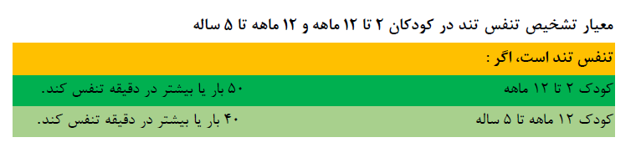

**تو کشیدن قفسه سینه دارد؟**

* به حرکات تنفسی کودک در هر قسمتی از قفسه سینه یا شکم نگاه کنید .
* به قفسه سينه از نظر تو كشيده شدن نگاه كنيد . اگر در هنگام شمارش تعداد تنفس، لباس کودک را کنار نزده اید، از مادر بخواهید که این کار را انجام دهد .
* در هنگام دم، به توکشیده شدن قفسه سینه در قسمت دنده های پایینی کودک نگاه کنید . زمانی کودک دارای تو کشیده شدن قفسه سینه است که در هنگام دم، قسمت پایینی قفسه سینه او به داخل کشیده شود . این حالت زمانی اتفاق می افتد که کودک برای انجام عمل دم به تلاشی خیلی بیشتر از معمول نیاز داشته باشد .
* در حال طبیعی، در هنگام عمل دم ، تمامی دیواره قفسه سینه ( اعم از قسمت بالایی و پایینی و شکم) به سمت خارج حرکت می کنند .
* **در صورت وجود توكشيدگی قفسه سينه، قسمت پایينی قفسه سينه در هنگام دم به داخل كشيده می شود .**

**برای خس خس نگاه كنيد و گوش كنيد.**

* خس خس یا ویزینگ صدایی سوت مانند است که در انتهای بازدم شنیده می شود .
* علت آن تنگی یا التهاب راه های هوایی انتهایی می باشد .
* به منظور شنیدن صدای ویزینگ ، در هنگامی که کودک آرام است، گوش خود را به دهان کودک نزدیک کنید و به صدای تنفس او گوش کنید.



* سرفه را با اقدامات بی ضرر خانگی یا درمان های غیردارویی تسکین دهید .
* تغذیه مکرر با شیر مادر **در شيرخوار زیر 6 ماه**
* مصرف بیشتر مایعات و ادامه شیردهی در **شيرخوار بالای 6 ماه**
* استفاده از قطره کلرور سدیم برای تمیز کردن بینی کودک
* استفاده از محلول ولرم عسل و آبلیمو با غلظت مناسب برای کودکان بالای دو سال که در تسکین درد و رقیق شدن ترشحات حلق و سرفه در کودک موثر است.
* استفاده از بخور آب بدون هیچ ماده افزودنی نظیر داروها و گیاهان .
* بلند کردن سر کودک ، شستشوی مکرر دستها و صورت در مادر و کودک
* قطع تماس با محرک ها از جمله دود سیگار و تهویه محیط با دمای مناسب و هوای تازه
* **سرفه یا سرماخوردگی( پنومونی ندارد)**
* کودکی که علائم خطر ، پنومومی شدید ، پنومونی ، را ندارد در صورت وجود 3 مورد از 5 علامت سرفه، عطسه، آبریزش از بینی، اشک ریزش یا قرمزی چشم و گرفتگی صدا و چنانچه علائمی از بیماری های دیگر وجود نداشته باشد، می توان تشخیص سرماخوردگی را مطرح کرد .
* درمان سرماخوردگی علامتی است و چنین کودکانی نیاز به آنتی بیوتیک ندارند .
* به مادر توصیه کنید که چه موقع فوراً برگردد **و اگر بهبود پيدا نکرد 5 روز بعد مراجعه كند**

**عفونت حاد گوش میانی**

**خروج چرک از گوش (کمتر از 14 روز) همراه با تب درد گوش و بی قراری**

|  |  |  |
| --- | --- | --- |
| **علائم و نشانه** | **طبقه بندی** | **اقدام مناسب** |
| **حساسیت، تورم و درد استخوان پشت گوش همراه با تب و بی قراری** | عفونت شدید  استخوان | استامينوفن برای تسکین درد  ارجاع/ انتقال فوری کودک |
| **خروج چرک از گوش (کمتر از 14 روز ) همراه با تب ، دردگوش و بی قراری** | عفونت حاد گوش میانی | در صورت درد و تب مساوی یا بالاتر از 38.5 یک نوبت استامینوفن بدهید و به پزشک ارجاع دهید.پیگیری دو روز بعد |
| **خروج چرک از گوش برای 14 روز يا بیشتر دارد** | عفونت مزمن گوش | دادن استامينوفن برای تسکین درد گوش را با فتيله گذاری خشک کنيد و به پزشک ارجاع دهید.  پس از 5 روز، پيگيری نماييد. |
| **درد گوش وجود ندارد و خروج چرک نيز از گوش ديده نمی‌شود** | عفونت گوش وجود ندارد | درمان لازم نيست. و اگر مشکل دیگری دارد برای بررسی به پزشک ارجاع شود |

* عفونت حاد گوش میانی و تجمع مایع در گوش میانی یکی از شایع ترین بیماری های کودکان است که معمولاً به دنبال عفونت های تنفسی فوقانی ویروسی، مخاط متورم و پرخون شده و زمینه برای تکثیر باکتری در گوش میانی فراهم می شود . حداکثر سن ابتلا بین 18 - 6 ماهگی است .
* اغلب کودکان تا سن 3 سالگی حداقل یک بار دچار عفونت حاد گوش میانی می شوند و در نیمی از آن ها حملات مکرر( 3 نوبت یا بیشتر ) رخ می دهد . هر کودکی که با علامت ناراحتی گوش مراجعه می کند، ممکن است دچارعفونت گوش باشد
* عفونت حاد گوش میانی و تجمع مایع در گوش میانی یکی از شایع ترین بیماری های کودکان است که معمولاً به دنبال عفونت های تنفسی فوقانی ویروسی، مخاط متورم و پرخون شده و زمینه برای تکثیر باکتری در گوش میانی فراهم می شود . حداکثر سن ابتلا بین 18 - 6 ماهگی است .
* اغلب کودکان تا سن 3 سالگی حداقل یک بار دچار عفونت حاد گوش میانی می شوند و در نیمی از آن ها حملات مکرر( 3 نوبت یا بیشتر ) رخ می دهد . هر کودکی که با علامت ناراحتی گوش مراجعه می کند، ممکن است دچارعفونت گوش باشد

**عوارض عفونت حاد گوش ميانی عبارت است از :**

1 . **پارگی پرده گوش پارگی حاد پرده گوش که ناشی از ضربه نباشد معمولاً نتیجه عفونت حاد گوش میانی است ولی در جریان عفونت گوش خارجی هم ممکن است روی دهد .پس از پارگی، محتویات گوش میانی به کانال گوش خارجی سرازیر می شوند و ناگهان درد و تب قطع می شود .**

2 . **كاهش شنوایی در صورت تجمع مایع در فضای گوش میانی چه با عفونت حاد و چه در صورت عفونت گوش خارجی روی می دهد . وقتی مایع، فضای گوش میانی را پر می کند، کاهش شنوایی رخ می دهد که مانند وجود جرم در کانال است . کاهش شنوایی در عفونت حاد گوش میانی سبب اختلال در تکامل( اختلال تکامل بیانی و توانایی های تشخیصی شنیداری ) اختلال رفتار و مشکلات یادگیری می باشد .**

3 . **سرگيجه ممکن است در عفونت گوش روی دهد؛ ولی شکایت شایعی نیست .**

4 . **تورم اطراف گوش** به ویژه در ناحیه پشت گوش ممکن است نشانه عفونت شدید باشد .

5. فلج عصب صورت

6 . ملتحمه چشم قرمز با ریزش اشک یا ترشح چرکی خواهد بود.

* گلو درد

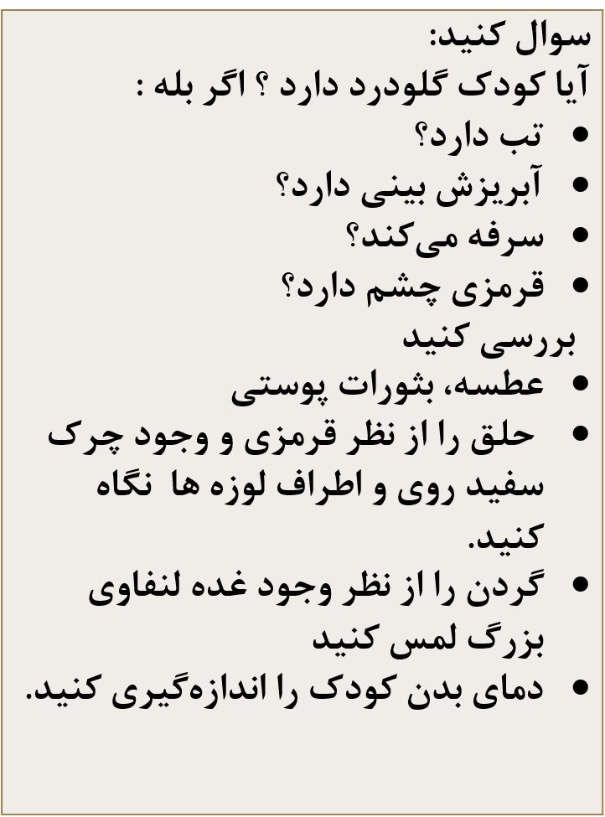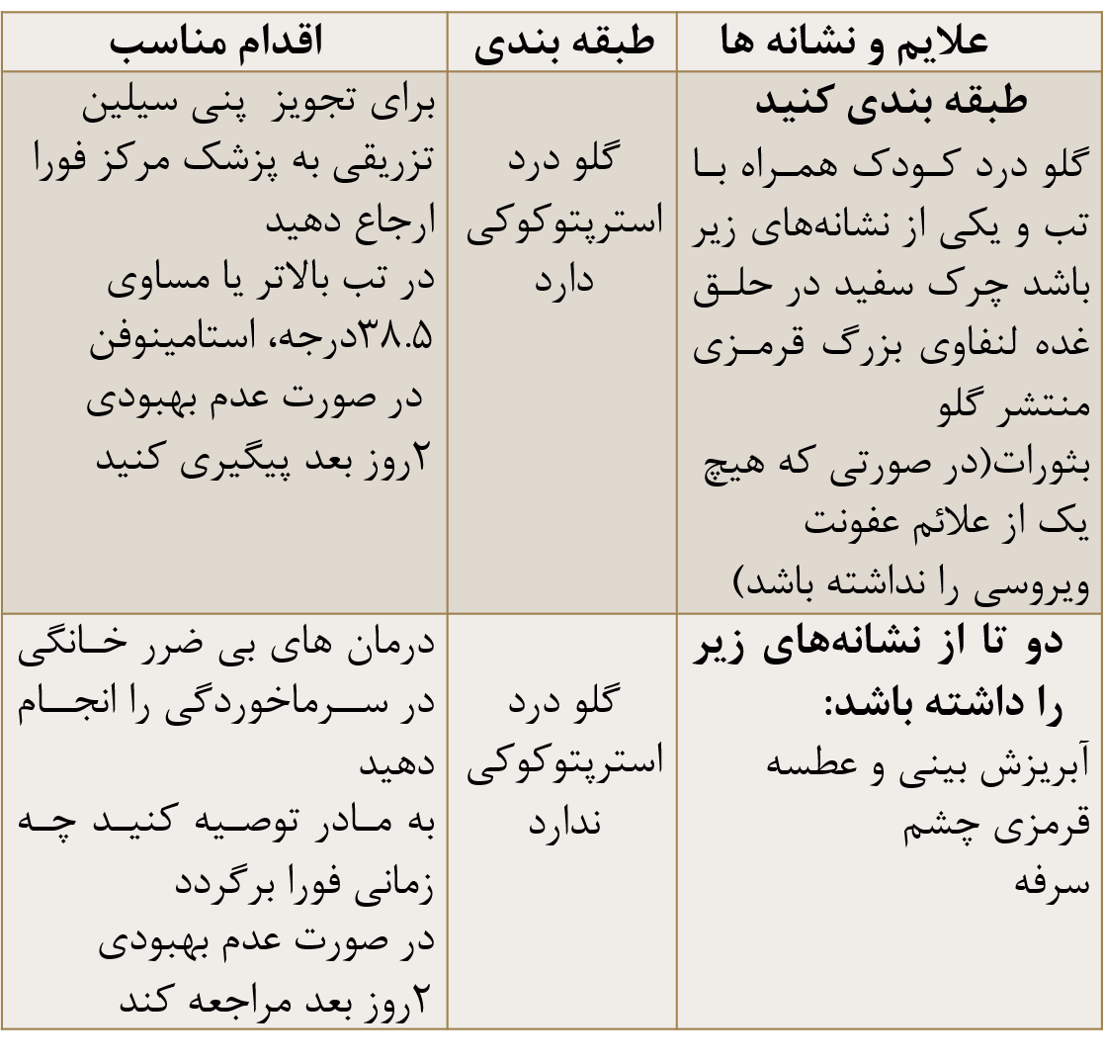

**گلودرد**

**طبقه بندی کنید**

* *علامت عفونت ویروسی :آبریزش بینی ،سرفه ،قرمزی چشم،عطسه

تغذیه و رشد

* **در هر کودک بیمار پس از انجام سایر ارزیابی ها لازم است:**
* **ارزیابی ، طبقه بندی ، درمان و پیگیری اختلال رشد و سوء تغذیه را طبق بوکلت و راهنمای " کودک سالم " انجام دهید .**
* **مشاوره های عمومی تغذیه و رشد کودک را طبق " راهنمای مشاوره سلامت کودک " انجام دهید .**
* **مشاوره های تغذیه در زمان بیماری را با توجه به بوکلت و راهنما انجام دهید .**
* **وضعیت واکسیناسیون ومصرف مکمل هادرکودکان را طبق جدول واکسیناسیون کشوری ودستورعمل مکمل یاری کودکان (مولتی ویتامین،آ+د وآهن )کنترل کنید.**
* **سایرمشکلات را ارزیابی کنید :هرگونه شکایت ،بیماری زمینه ای ،مصرف دارو یا هرمشکل دیگری را که مادر بیان می کند ویا شما در بررسی کودک مشاهده می کنید،جهت ارزیابی بیشتر به پزشک مرکز خدمات جامع سلامت ارجاع دهید.**
* **درمناطق پرخطر از نظر شیوع ایدز ودر کودکانی که درتماس با بیماری ایدزی هستند طبق دستورعمل کشوری ایدز وصفحه ویژه ارزیابی ایدزاقدام کنید.**

**درمان با آنتی‌بيوتيک خوراکی**

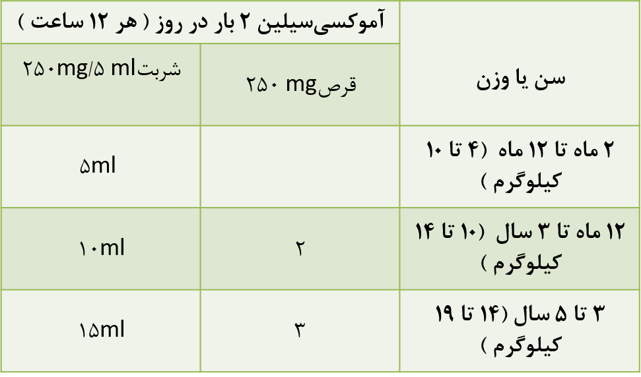

**درمان با آموکسی سیلین خوراکی**

**برای پنومونی : 5 روز**

**برای گوش درد حاد : 10 روز**

* **توجه: (تعداد دفعات تجویز آموکسی سیلین در روز نیاز به بررسی بیشتر واستعلام مجدد از وزارت بهداشت دارد)**

گلو درد چرکی

* برای درمان گلودردچرکی یک نوبت استامینوفن بدهید وکودک را فورا ارجاع دهید.
* درصورتی که به هردلیلی امکان ارجاع کودک به پزشک وجود ندارد طبق دارونامه شربت پنی سیلین V(5ml/250mg)هر8ساعت ml5به مدت 10روز بدهید.
* درصورتی که گلودرد چرکی ندارد،درمان های بی ضرر خانگی سرفه وسرماخوردگی را انجام دهید.

درمان موضعی گوش درد مزمن

**ترشحات گوش را با فتيله خشک کرده و در آن قطره بريزيد\***

**از یک گاز استریل یا پارچه‌ تميز و جذب کننده آب استفاده کنید و آن را به صورت فتيله لوله‌ای درآوريد.**

**فتيله را در داخل گوش کودک قرار دهيد. بطور مرتب آن را کنترل کنید و پس از آن که فتيله خيس شد، آن را از گوش خارج کنید و سپس مجددا یک فتيله تميز را در داخل گوش قرار دهيد .**

*به مادر نحوه فتیله گزاری را آموزش دهید و از او بخواهید لااقل روزی 3 بار ترشحات گوش را خشک کند . اين کار را تا زمانی که ترشحات گوش کاملا خشک شود ، ادامه دهد و در صورتی که پزشک قطره آنتی بیوتیک موضعی تجویز نموده است روزانه سه بار پس از خشک کردن گوش قطره گوشی را در آن بچکاند.

به هیچ عنوان چیز دیگری نظیر روغن و ....... داخل گوش نریزید.

درمان خس خس سینه

**افشانه ( اسپری ) سالبوتامول**

* پس از ارزیابی سرفه و تنفس مشکل و قبل از طبقه‌بندی پنومونی، در صورتی که کودک تنفس تند و خس خس سینه دارد ، ۲ پاف از افشانه سالبوتامول بدهيد اين کار را ۳ بار با فواصل 15 دقيقه تکرار کنيد.
* **برای دادن سالبوتامول از آسان نفس (spacer ) استفاده کنيد**

Spacer یا آسان نفس یا دم یار ابزار موثری است که داروهای گشاد کننده مجاری ریه را بهتر در اختيار ريه‌ها قرار میدهد .هیچگاه نباید در کودک زير 5 ، داروهای تنفسی را بدون استفاده از این ابزار بدهید. **برای استفاده از اسپری با آسان نفس**

در اسپری را برداشته و آن را به خوبی تکان دهيد.

* کودک بايد دهانه دستگاه را در دهانش قرار داده و از راه آن با دهان تنفس کند.
* سپس اسپری را فشرده و به داخل محفظه آسان نفس اسپری کنید. کودک نيز به طور طبیعی تنفس کند.
* کودک نفس کشيدن و دميدن را سه تا چهار بار تکرار کند.
* ⃰ پس از هر بار استفاده از دستگاه ، آن را با آب ولرم شستشو دهید .

**اسهال به عنوان یکی از علل عمده مرگ دربین کودکان درکشورهای درحال توسعه می باشد**

**و**

**نیمی از این مرگ ها به دلیل اسهال پایدار می باشد**.

تعریف اسهال

* **قوام مدفوع نسبت به دفعات آن اهمیت بیشتر دارد، به طوری که دفع مکرر مدفوع شکل گرفته، اسهال نیست .**
* **اسهال، عبور مدفوع غیرمعمول به صورت شل یا آبکی، معمولا حداقل 3 بار در یک دوره 24 ساعته است .**
* **کودکانی که فقط شیر مادر می خورند اغلب مدفوع« خمیری » شل ،دفع می کنند که اسهال گفته نمی شود**
* **انواع بیماریهای اسهالی**

**اسهال حاد کمتراز14روز(کم آبی)**

**اسهال پایدار14روزوبیشتر**

**اسهال خونی(وجودخون درمدفوع)**

اسهال و کم آبی

|  |
| --- |
| **مشاهده و بررسی کنید:** |
| **سوال کنید :**  آیا کودک اسهال دارد؟  اگر بله:   * چه مدت؟ * آیا خون در مدفوع وجود داشته است؟   **مشاهده و بررسی کنید؟**   * حال عمومی * خواب آلودگی غیر عادی،کاهش هوشیاری * بی قراری و تحریک پذیری * فرورفتگی چشم ها   **به کودک مایعات بدهید:**   * قادر به نوشیدن نیست یا به سختی می نوشد * تشنه است و با ولع می نوشد   **پوست شکم را بین دو انگشت به نرمی بفشارید و رها کنید**   * برگشت به حالت طبیعی خیلی آهسته ( بیشتر از 2 ثانیه)است. * برگشت به حالت طبیعی آهسته است. |

از مادر یا مراقب سلامت در این موارد بپرسید

1. وجود خون در مدفوع

2 . دفع خون روشن یا مدفوع قیر مانند

3 . طول مدت اسهال

4 . تعداد اسهال آبکی در روز

5 . تعداد حملات استفراغ

6 . حضور تب، سرفه، یا سایر مسائل مهم ( مثل تشنج و ...)

**.**7 . مشکلات تغذیه ای قبل از بیماری

8 . نوع و مقدار مایعات ( شامل شیر مادر ) و غذاهای دریافت شده هنگام بیماری

9 . داروها و سایر درمان های دریافت شده

10. تاریخچه واکسیناسیون

11 . گزارشات منطقه ای در مورد وبا

12 . حملات گریه با رنگ پریدگی در شیرخوار

**اسهال حاد کمتراز14روز(کم آبی)**

به وضعیت عمومی کودک نگاه کنید:

-آیا کودک بقرار ،خواب آلوده و یا عدم یا کاهش سطح هوشیاری است

-کودک دچار کم آبی دارای چشمهای فرورفته میباشد

-قادر به نوشیدن نیست ،کم می نوشد یا ولع نوشیدن دارد

-پوست شکم خیلی آهسته یا آهسته به حالت قبل با نیشگون گرفتن برمیگردد.

براساس پاسخ سوالات پرسیده شده از مادر و وجود علایم و نشانه

ها در کودکان مبتلا به اسهال ،مشکل کودک را طبقه بندی می کنیم

،سه طبقه بندی برای کم آبی وجود دارد :

* **کم آبی شدید**
* **کم آبی نسبی**
* **کم آبی ندارد**

اسهال حاد کمتر از 14 روز (کم آبی)

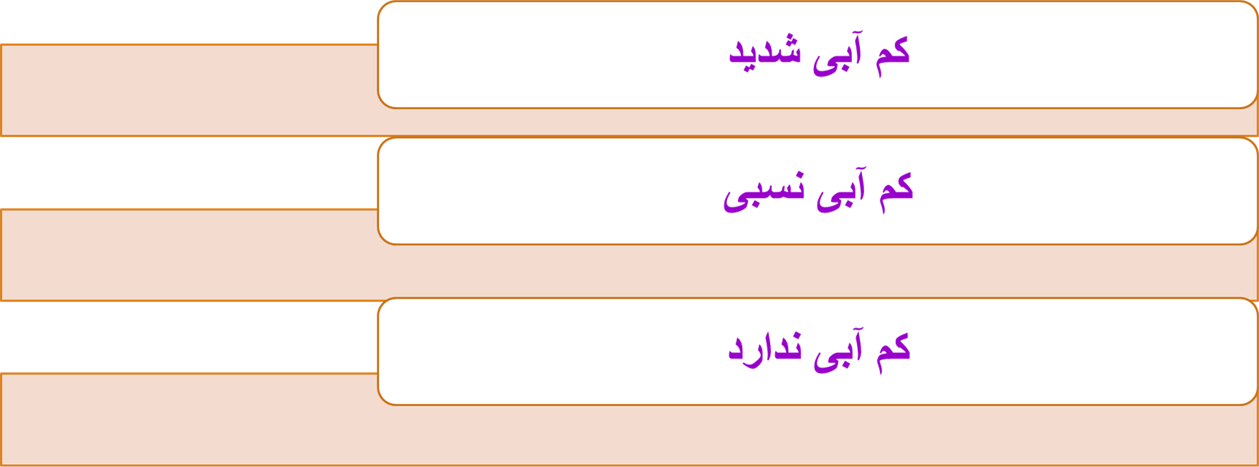

کم آبی شدید

اگر 2 نشانه از نشانه های زیر وجود داشته باشد کودک در طبقه بندی کم آبی شدید قرار می گیرد:

* خواب آلودگی غیرعادی یا اختلال هوشیاری
* فرورفتگی چشم ها
* عدم توانایی در نوشیدن یا کم نوشیدن
* در نیشگون پوستی،پوست خیلی آهسته به حالت طبیعی بر می گردد.

اقدام مناسب جهت درمان یا پیشگیری کم آبی

* اگر طبقه بندی کم آبی شدید باشد باید برای انجام برنامه درمانی ( ج) کودک را فورا ارجاع دهید.
* اگر توانایی بلع دارد در بین راه به کودک او آر اس بدهید و به مادر توصیه کنیدشیردهی را ادامه دهد.
* اگر کودک 2 ساله یا بزرگتر است و در منطقه آلودگی وبا وجود دارد طبق دستورالعمل کشوری وبا اقدام کنید.
* در تمام این موارد علاوه بر مایع درمانی ، تغذیه با شیر مادر و دادن غذاهای آبکی و مایعات نیز بسیار ضروری است

برنامه درمانی ج :کم آبی شدید

درمان ارجح برای کودکان با کم آبی شدید جایگزینی سریع با استفاده از محلول داخل وریدی مطابق( برنامه درمانی ج) همراه با تحت نظر گرفتن مداوم می باشد.

برنامه ج:درمان سریع کم آبی شدید

**در برنامه درمانی ج** ، درمان كم آبی با مایعات تزریقی توسط پزشک انجام میشود ، اگر دسترسی به پزشک امکان ندارد ، فورا به مركز درمانی یا بيمارستان انتقال داده شود.

**اگر کودک قادر به نوشیدن است به مادر نشان دهید،چگونه در راه محلول او**

**. آر . اس را به کودک بدهد.**

اگر 2 نشانه از نشانه های زیر وجود داشته باشد کودک در طبقه بندی

**کم آبی نسبی** قرار می گیرد:

کم آبی نسبی:

* بی قراری و تحریک پذیری
* فرورفتگی چشم ها
* تشنه است و با ولع می نوشد
* در نیشگون پوستی،پوست آهسته به حالت طبیعی برمی گردد.
* اقدام مناسب جهت پیشگیری یا درمان کم آبی:
* **درکم آبی نسبی**، برنامه درمانی (ب) را برای درمان دنبال کنید و آموزش تغذیه مناسب در اسهال را بدهید.
* اگر کودک در طبقه بندی شدید دیگری قرار دارد فورا کودک را ارجاع دهیدو به مادر بگویید دربین راه به کودک شیرمادر یا محلول او آر اس بدهد.
* به مادر بگوییدچه موقع فورا برگردد.
* 2 روز بعدپیگیری کنید.

برنامه درمانی ب کم آبی نسبی

به طور کلی، کودکانی که دارای کم آبی نسبی هستند باید در طی **چهار ساعت اول** در مرکز بهداشتی تحت مانیتورینگ(نظارت) دقیق قرار گرفته، محلول ORS خوراکی دریافت داشته و نحوه آماده سازی و دادن محلول ORSبه مادر آموزش داده شود.

برای درمان کم آبی، مایعات و غذا را طبق برنامه درمانی گروه ب بدهید . اگر كودک در طبقه بندی شدید دیگری همراه با كم آبی نسبی قرار می گيرد، فورا او را همراه مادرش به نزدیک ترین بیمارستان ارجاع دهید و به مادر توصیه کنید در بین راه ORS جرعه جرعه آهسته به او بخوراند و تغذیه با شیرمادر را ادامه دهد.

در مواردی که نیاز به ارجاع فوری وجود ندارد، می توان قبل از ارجاع کودک کم آبی او را جبران نمود .

اگر کودکی که دچار کم آبی نسبی است نیاز به درمان برای مشکلات دیگر دارد، شما باید ابتدا درمان کم آبی را شروع کنید و سپس درمان های دیگر را انجام دهید .

کودکان با کم آبی نسبی باید مکمل روی نیز دریافت کنند.

برنامه ORS:

* درداخل مرکز ، **ظرف 4 ساعت** مقدار توصیه شده ORS را بدهید
* با توجه به وزن کودک مقدار تقریبی اوآراس در 4 ساعت اول را مشخص کنید وبه**مادر بگویید محلول ORS را جرعه جرعه به کودک بدهد.اگر وزن کودک مشخص نبود از مقادیر متناسب با سن استفاده شود.**
* **پس از 4 ساعت : وضعیت کودک رابار دیگر ارزیابی نموده و کودک را از نظر کم آبی طبقه بندی کنید.**
* **اگر مادر باید مرکز را قبل از برنامه درمانی ب ترک کند : نحوه آماده كردن محلول ORS در منزل را به او نشان دهيد.**
* **نشان دهيد برای تکميل یک درمان 4 ساعته چه مقدار ORS باید به كودك بدهد.**
* **برای جبران كم آبی به طور كامل، تعداد كافی پودر او . آر . اس به اندازه مصرف دو روز به مادر بدهيد** . 

**تب و اهمیت آن**

**تب (دمای بالای بدن)درکودکان رایج است.تب واکنشی طبیعی به بیماریهاست،که**

* **رایج ترین آن ها عفونت دربدن است.**
* **تب به خودی خود معمولا مضر نیست ،در واقع به دستگاه ایمنی بدن کمک میکند تاباعفونت مبارزه کند.**

|  |  |  |
| --- | --- | --- |
| **علایم و نشانه ها** | **طبقه بندی** | **اقدام مناسب** |
| در صورت وجود هر یک ازعلائم و نشانه های خطر یا   * سفتی گردن * ملاج برآمده * خونریزی نقطه ای زیرپوستی(پتشی) | بيماری تب‌دار  خيلی شديد | * اقدامات قبل از ارجاع فوری را انجام داده و کودک را فورا ارجاع دهید. * اگرفاصله تا دسترسی به پزشک بيشتر از يك ساعت باشد اولین نوبت آنتی بیوتیک مناسب را بدهید . * اقدامات قبل از انتقال را انجام دهید و کودک را انتقال دهید. * براي پيشگيري از پايين آمدن قند خون اقدام کنید. * در صورت تب مساوی یا بالتر از 38.5و يك نوبت استامينوفن بدهید. * در مناطق با خطر بالای مالاریا طبق دستور العمل مالاریا اقدام کنید. |
| * تب به همراه نشانه‌هاي موضعي یا * بثورات پوستي | بيماري تب دار با علائم موضعي | * در صورت تب مساوی یا بالاتر از 38.5 يك نوبت استامينوفن بدهید. * اقدامات قبل از ارجاع فوری انجام داده و کودک را برای ارزیابی بیشترفورا ارجاع دهيد.. * یک روز بعد پیگیری کنید. |
| هيچ يك از علائم و نشانه های فوق را ندارد. | بيماري تب دار بدون علائم موضعي | * در صورت تب مساوی یا بالاتر از 38.5و يك نوبت استامينوفن بدهید. * در صورت تداوم تب بيش از 2روز، به پزشک مرکز ارجاع دهید. * به مادر توصيه كنيد چه موقع فوراً برگردد. * توصیه های تغذیه ای را انجام دهید . * 2 روز بعد پيگيري كنيد. |
| تب بيشتر از هفت روز | تب طول كشيده | * برای تب مساوی یا بالاتر از 38.5 ،يك نوبت استامينوفن بدهید.   برای ارزیابی بیشتر به پزشک ارجاع دهید. |

* تب، افزایش درجه حرارت بدن در پاسخ به استرس و یا محرک های داخلی یا خارجی است .
* درجه حرارت نرمال مقعدی 1 / 36 تا 8 / 37 می باشد . درجه حرارت زیر بغلC 1و درجه حرارت دهانی 0.5 درجه سانتی گراد از درجه حرارت مقعدی کمتر می باشد .
* در کودکان دمای بدن بیشتر از بالغین است . در بعدازظهرها درجه حرارت مقعدی نرمال به 38.4 نیز می رسد .
* در یک سالگی دمای بدن شروع به کاهش می نماید و تثبیت آن در دخترها در سن 14 - 13 سالگی و در پسرها در 18 - 17 سالگی صورت می گیرد .
* در کودکان، تشخیص تب بر اساس دمای مرکزی است و به دمای مقعدی بیش از 38.4 سانتی گراد اطلاق می شود .
* علیرغم شیوع بالای تب، اتفاق نظر در مورد تعریف آن وجود ندارد.

در پناه لطف حق باشید.